בס"ד
בבית המשפט העליון בג"צ 15/

בשבתו כבית משפט גבוה לצדק

העותרים: רגבים ע.ר. 580460319
באמצעות עו"ד בועז ארזי
ת.ד. 44439 ירושלים, מיקוד 9144302
טל: 02-6560303, פקס: 02-6560363

-- נ ג ד --

המשיבים: 1. שר הביטחון, מר משה יעלון
2. מפקד פיקוד המרכז, אלוף רוני נומה
3. ראש המנהל האזרחי ביהודה ושומרון, תא"ל דוד מנחם
4. קמ"ט איכות הסביבה, מר בני אלבז
כולם באמצעות פרקליטות המדינה, משרד המשפטים
רחוב סלאח א-דין 29, ירושלים

עתירה למתן צו על תנאי, צו ביניים וצו ארעי
תמונה אחת שווה אלף מילים
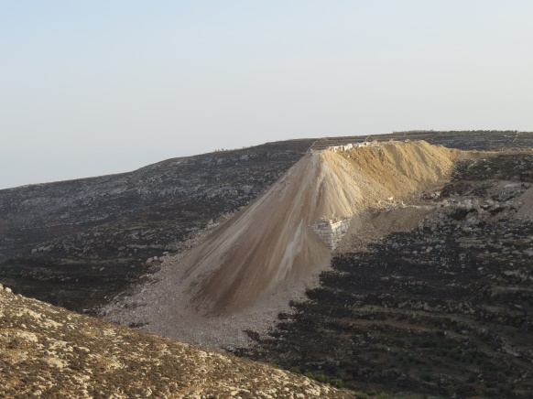
זוהי עתירה למתן צו על תנאי לפיה מתבקש בית המשפט הנכבד להורות למשיבים לבוא וליתן טעם:
- מדוע לא ינקטו בכל הפעולות הנדרשות על מנת להפסיק את פעילותה הבלתי חוקית של מחצבה הממוקמת בסמוך ליישוב מיצד (להלן: "המחצבה") על אדמות הכפר שיוח מדרום ליישוב.
מדוע לא יפעלו לשיקום המרחב בו פועלת המחצבה תוך חיוב האחראים להפעלתה בעלות השיקום.
ומדוע לא יפעלו להוצאת צווי סגירה למחצבה ולאכיפתם.
- מדוע לא ינקטו בכל הפעולות הדרושות על מנת לחקור ולהעמיד לדין את האחראים להפעלתה של המחצבה בניגוד לדין ובגרימת הנזק הסביבתי אשר נגרם כתוצאה מהפעלת המחצבה.
בנוסף זוהי עתירה למתן צו ביניים לפיה מתבקש בית המשפט הנכבד להורות למשיבים להפסיק באופן מיידי את פעילות המחצבה או כל שימוש בה, לחסום את דרך הגישה אליה, ולהחרים כל כלי עבודה, בין מכני ובין אחר, המשמשים לעבודות החציבה הבלתי חוקיות, והכל עד למתן פסק דין סופי בעתירה זו.
כמו כן זוהי עתירה למתן צו ארעי לפיו מתבקש בית המשפט הנכבד להוציא צו זהה לצו הביניים המבוקש, וזאת עוד בטרם קבלת תגובת המשיבים לבקשה לצו הביניים ואשר יעמוד בתוקפו עד למתן החלטה בבקשה לצו הביניים.

ואלה נימוקי העתירה

מבוא
עניינה של עתירה זו בחוסר מעש מודע ומכוון של המשיבים אל מול פעילותה הבלתי חוקית של מחצבה הנמצאת בסמוך ליישוב מיצד. המשיבים האמונים על אכיפת שלטון החוק באזור נאלמים דום ואינם נוקטים בשום צעד אפקטיבי שיהיה בו בכדי להביא להפסקת את פעילותה של המחצבה (למען הסדר הטוב יובהר כי עבודות החציבה במחצבה נשוא עתירה זו מבוצעות בשטחי B בו, לטענת המינהל האזרחי, סמכויות האכיפה אינן נתונות בידיו. אולם. שפיכת פסולת החציבה, כפי שמופיע בצילום דלעיל, מבוצעת בשטחי C אשר בהם נתונות סמכויות האכיפה בידי המינהל האזרחי).
בעתירה זו מתבקש גם צו ביניים אשר ימנע את המשך פעולות השלכת הפסולת, עקב הנזק הרב שנגרם לערכי טבע ונוף, וכן זיהום האוויר הנגרם כתוצאה מפעילות המחצבה.

בנסיבות אלו, ומשפניותיהם האחרונות של העותרים הושבו ריקם ולא זכו לכל מענה, ושעה שהעותרים עומדים בפני החשש כי כל עיכוב נוסף גורם לנזקי טבע ונוף בלתי הפיכים, לא נותרה בידי העותרים כל ברירה, מלבד לפנות לבית המשפט הנכבד בגדרי עתירה זו.

הצדדים לעתירה
- העותרת 1 הינה תנועה ציבורית, אשר שמה לה למטרה לבדוק ולבקר את פעולת הרשויות המנהליות בדרך טיפולן בנושאי מדיניות קרקעית וסביבתית כך שיפעלו בהתאם לחוק ולכללי המנהל התקין.
- המשיב מספר 1 הינו שר הביטחון של מדינת ישראל המופקד, מתוקף תפקידו, על פעולותיו של המשיב מס' 2 בין היתר בכל הנוגע לשמירה על הביטחון ביהודה ושומרון, שמירה על החוק באזור ואכיפת דיני התכנון והבניה.
- המשיב מספר 2 הוא מפקד כוחות צה"ל בשטחים ששוחררו בשנת 1967, ועל פי הפרקטיקה הנוהגת באזור זה עשרות שנים בידו מצויות כל סמכויות הניהול והחקיקה שבאזור. בין יתר תחומי אחריותו של המשיב 2 קיימת האחריות לשמירה על המקרקעין הציבוריים ביהודה ושומרון, שמירה על קיום החוק בתחומי יהודה ושומרון ואכיפת דיני התכנון והבניה.
- המשיב מספר 3 הוא ראש המנהל האזרחי ביהודה ושומרון אשר אליו האציל המשיב מס' 2 את סמכויות הניהול של החיים האזרחיים בשטחי יהודה ושומרון ועליו מוטלת האחריות למימוש אחריותו של המשיב 2 ביחס לשמירה על המקרקעין הציבוריים, שמירה על קיום החוק בתחומי יהודה ושומרון ואכיפת דיני התכנון והבניה.
- המשיב מספר 4 הינו קמ"ט איכות הסביבה במנהל האזרחי אשר לו הואצלו חלק מסמכויות המשיב 3 בנושאי איכות הסביבה ועליו מוטלת האחריות למימוש אחריותם של המשיבים 2 ו- 3 בכל הקשור לסוגיות איכות הסביבה באזור יו"ש.

הפרק העובדתי
- בסמוך ליישוב מיצד, על אדמות הכפר שיוח מדרום ליישוב, פועלת מחצבה פיראטית ובלתי חוקית (להלן: "המחצבה").
- פעילות העבריינים במחצבה גורמת לפגיעה סביבתית נרחבת ומשמעותית ובין היתר, פציעת הנוף ושפיכת העפר והאבק לתוך הנחל הסמוך (נחל משאש - מורבעת), שהוא מיובליו של נחל ערוגות (שמורת טבע) אשר מהווה בית גידול ייחודי לזנים נדירים ועל סף הכחדה בכל מרחב אגן הים התיכון, ולמעשה אין חולק כי המחצבה גורמת למפגע סביבתי שקשה יהיה לשער את תוצאותיו ואת תיקונו.
- אמנם, עיקר פעילות המחצבה מבוצעת בשטחי B, המצויים בשליטה אזרחית של הרשות הפלשתינאית, אולם חלק מן המחצבה ממוקם בשטחי C, אשר האחריות עליהם, הביטחונית והאזרחית, נתונה למשיבים.
להלן תצלום אויר ועליו סימון מיקומה של המחצבה הבלתי חוקית, וכן תמונה נוספת של המחצבה:
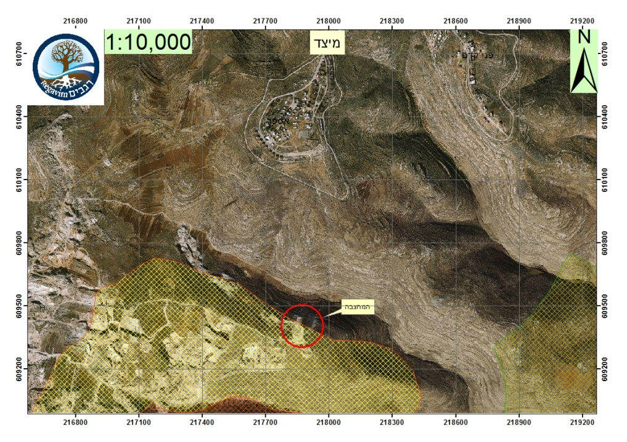
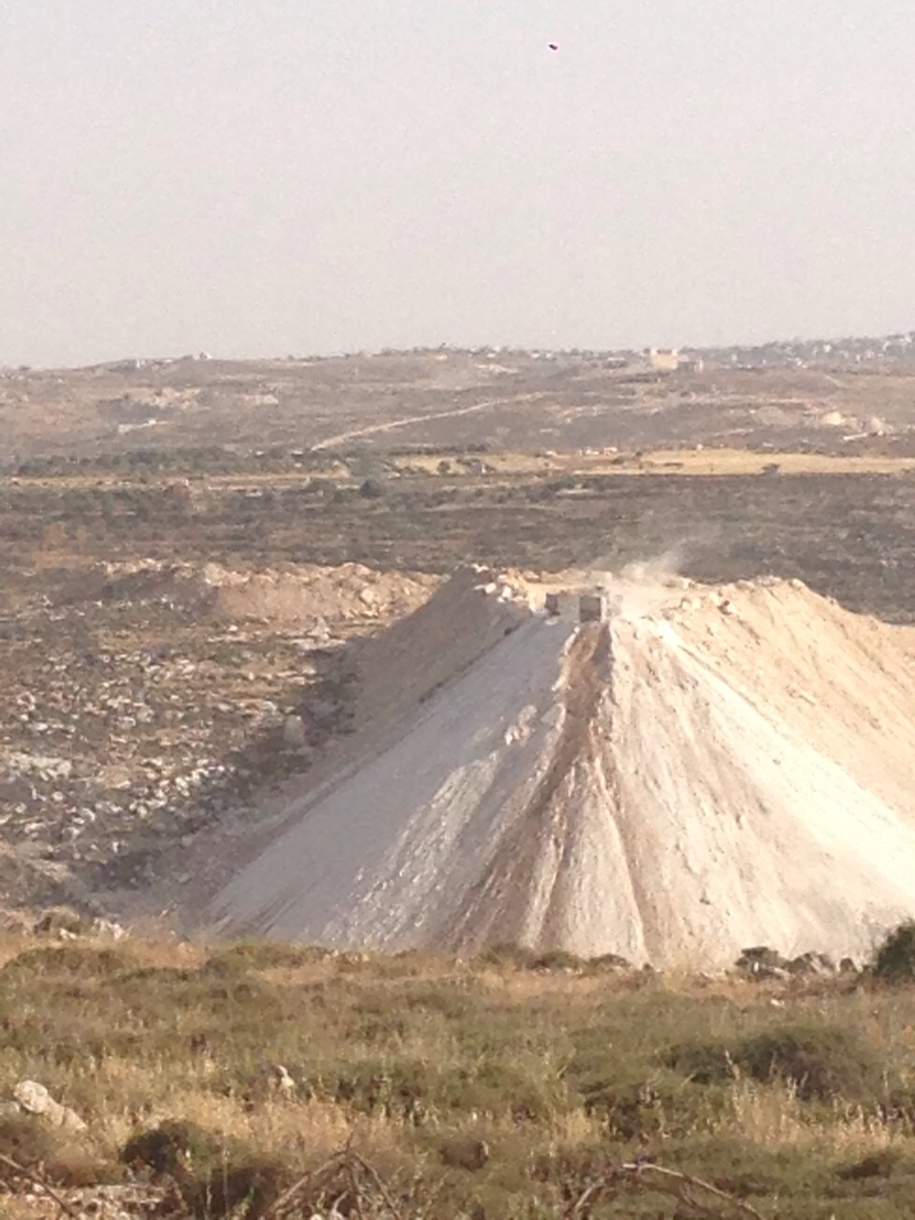
- ביום כ"ב בכסלו התשע"ה, 14.12.14, פנתה העותרת למשיבים, התריעה בפניהם על המחצבה ופעילותה ההרסנית, ודרשה כי ינקטו בכל פעולות האכיפה הדרושות לעצירה מידית של הפעילות במחצבה, כולל החרמת כלים וסגירתה המוחלטת, נקיטת הליכי פיקוח ואכיפה כנגד האתר ופתיחת הליכים פליליים חמורים כנגד מבצעי הפעילות.
- העתק פניית העותרת מיום 14.12.14 מצורף לעתירה זו ומסומן א'
- למרות שמדובר בגרימת נזק הרסני ובלתי הפיך לערכי טבע ונוף יחודיים ונדירים, וחרף ההפרה הנרחבת והחצופה של דיני התכנון והבניה, ודיני איכות הסביבה – לא טרחו המשיבים להשיב לפניית העותרת.
- ביום כ"א באדר תשע"ה, 12.3.15, שלחו העותרים מכתב נוסף למשיבים, ובו התריעו כי עקב התעלמותם המוחלטת מפנייתם, ובשל העדר כל פעולת אכיפה מול המחצבה ומפעיליה העבריינים, לא תיוותר למשיבים ברירה אלא לפנות לבית משפט נכבד זה על מנת לקבל סעד.
- העתק פניית העותרת מיום 12.3.2015 מצורף לעתירה זו ומסומן ב'
- עד כה המשיבים לא השיבו גם לפנייתם השניה של העותרים.
- לאור התנערות המשיבים מחובתם לאכוף את הדין כלפי העבריינים ולאור התעלמותם של המשיבים מפניות העותרת - לא נותרה לעותרים כל ברירה אלא לפנות לבית המשפט הנכבד לשם קבלת סעד.
- יודגש, נכון ליום הגשת עתירה זו – המחצבה ממשיכה לפעול באין מפריע.

המסגרת הנורמטיבית
- ההגנה על הסביבה הינה אחד מן הנושאים החשובים ובעלי השלכות נרחבות, אשר למרבה הצער נדחקה לקרן זווית בשיח הדומיננטי על שטחי יהודה ושמרון.
- אין זה מפתיע שהעיסוק המשפטי בסוגיות הקשורות במרחב יהודה ושומרון מתמקד בעניינים מדיניים וביטחוניים. אולם, לאחר למעלה מארבעים וחמש שנות שלטון ישראלי ביו"ש, לא ניתן להתעלם מההשלכות הסביבתיות הקריטיות וארוכות הטווח שיש לשליטה הישראלית המתמשכת באזור. יתרה מכך, השפעות סביבתיות מעצם טיבן אינן מוגבלות לגבולות מדיניים וברור כי לפגיעות סביבתיות בשטחים שמעבר לקו הירוק יש השלכות לשטחי ישראל כולה.
- ככלל, כפי שתואר על ידי בית משפט נכבד זה בעבר, הדין החל ביהודה ושומרון מורכב טלאים טלאים. הדין שהיה קיים בשטחי יהודה ושומרון בשנת 1967 כלל דינים מתקופת המנדט הבריטי (ואף דינים עות'מניים) וחקיקה ירדנית. בהתחשב בתקופה ובהיסטוריה המשפטית, דינים אלה לא כללו הסדרה שיטתית של נושא ההגנה על הסביבה. חוק בריאות הציבור הירדני מס' 43 משנת 1966 (אשר בוטל בינתיים בממלכה הירדנית והוחלף בחוק מודרני), הסדיר נושאים של פינוי פסולת, הגנה על מאגרי מים והבטחת איכות המים. מכוח חוק זה הותקנו תקנות על ידי עיריות פלסטיניות ביהודה ושומרון ועד לתקופת הסכמי אוסלו היה חוק זה המקור העיקרי להסדרה סביבתית של תחום הפסולת והמים באזור.
- הן בתקופה שלפני הסכמי אוסלו והן לאחריהם, הוציא המפקד הצבאי לאזור יהודה ושומרון 8 צווים שונים הנוגעים להיבטים שונים של ההגנה על הסביבה, כגון צווים בדבר שמירת ניקיון והגנה על הטבע. חקיקה צבאית הראויה לציון הינה התקנת תקנות בדבר הכנת תסקירי השפעה על הסביבה, התשס"א - 2001, שהתקבלו בהתאם לחוק הירדני בדבר תכנון ערים משנת 1966. התקנות קובעות חובה לביצוע תסקירי השפעה על הסביבה טרם הכרעה בהליכי תכנון ובנייה, אף שהיקף החובה מצומצם בהשוואה לדין החל בישראל.
- הסכם הביניים מ- 1995 העביר את הסמכות והאחריות לתחום ההגנה על הסביבה מהמנהל האזרחי הפועל במסגרת הממשל הצבאי למועצה הפלסטינית. סעיף (12(A לנספח הראשון לפרוטוקול בקשר לנושאים אזרחיים מפרט את הנושאים שלגביהם הועברו הסמכויות והאחריות למועצה כוללת הוראות בקשר לשיתוף פעולה בין הצד הישראלי לצד הפלסטיני בנושאים סביבתיים, והתחייבויות הדדיות של הצדדים לאמץ את המצב המשפטי שנוצר בעקבות הסכם הביניים 12 מדיניות סביבתית התואמת את הסטנדרטים הבינלאומיים.
- בכל שטחי C נותרה ישראל הסמכות היחידה לקביעה בשלל נושאים חשובים ביותר בנושא ההגנה על הסביבה: ביוב, פסולת מוצקה, חומרים מסוכנים וחומרי הדברה, סמכויות בתחום התכנון, חציבה ושימור נופי.
- בנוסף למערכת הדינים הפנימית, הנשענת כאמור בעיקר על דיני התכנון והבניה, וזאת בהיעדר חקיקה ישירה לטיפול בסוגיות הסביבתיות ביו"ש, חלה על האזור גם מערכת הדינים החיצונית-בינלאומית, והמחייבת גם היא את השמירה על הטבע והסביבה.
- בארבעים השנים האחרונות חלו התפתחויות משמעותיות שהביאו להתבססותו של המשפט הבינלאומי הסביבתי (international environmental law) כענף משפטי המתייחס למגוון נושאים והמטיל על מדינות שורה של דרישות ומגבלות. ב 1972, במסגרת ועידת האו"ם בשטוקהולם, אומצה "הכרזת ועידת האו"ם בדבר הסביבה האנושית". ולאחר מכן, בועידת ריו אומצו עקרונות נוספים אשר אושררו על ידי האו"ם בשנת 2000. בית- הדין הבינלאומי התייחס מספר פעמים בפסיקותיו להתבססות הנורמות של המשפט הבינלאומי הסביבתי.
- אכן, ההתפתחות המשמעותית שעבר המשפט הבינלאומי הסביבתי בשנים האחרונות מחלחלת לכלל ענפי המשפט הבינלאומי, על דרך של תחולה מקבילה של מערכות הדינים. יתרה מכך, התחולה המקבילה משקפת את המגמה המתמדת של הענקת משקל גובר לאינטרסים סביבתיים בכל תחומי הפעילות האנושית, באופן טבעי תוך הדגשה כי האינטרס של השמירה על הסביבה הוא אינטרס ציבורי המשותף לכל האומות ותחולתו חוצה את גבולות המדינות.
- על אף החבות החלה על המשיבים לדאוג לאיכות הסביבה בשטחי יהודה ושומרון, כפי שפורט לעיל, בשטח לא מבוצעת שום פעילות אכיפה ממשית, ולצערם של העותרים - אין בכך כל חדש.
- מעבר לאמור לעיל, על העבודות, נשוא עתירה זו, חלים דיני התכנון והבניה ביו"ש, המחייבים היתר בניה לפעולות המבוצעות על ידי מפעילי המחצבה (חוק תכנון ערים כפרים ובנינים חוק זמני מס' 79 לשנת 1966, ובדגש על פירוט העבודות הצריכות רישיון בהתאם לאמור בסעיף 34.4. תת סעיפים ד' ו- ה').

מן הכלל אל הפרט
- עניינה של עתירה זו אינה תקיפה כללית ואמורפית של התנהלות המשיבים, אלא בקשת סעד ממשית בנושא קונקרטי וספציפי.
- תופעת חציבת האבן הבלתי חוקית ביו"ש הינה תופעה נרחבת הנהנית מסיוע בעקיפין (אם לא בפועל ממש) של רשויות החוק, ומתקבלת בשלווה גמורה אצל המשיבים האמונים על שמירת ואכיפת החוק באזור. ככל הידוע לעותרים, ברחבי יהודה ושומרון פועלות, בשטחיC בלבד, כמאה (100!) מחצבות בלתי חוקיות ובלא שניתן להם היתר כדין. זאת בנוסף לאתרים רבים מכדי לסופרם בהם מתנהלת פעילות כריית קרקע בלתי חוקית. הדברים חמורים בפני עצמם, וחומרתם הולכת ומתעצמת על רקע ההשוואה לשטחי ישראל הקטנה, שם לא קיימת אפילו מחצבה אחת הפועלת ללא רישיון. נתונים אלו מבוססים על דו"ח עמותת ירוק עכשיו העוסק בתופעת הכרייה הבלתי חוקית בשטחי יהודה ושומרון.
- העתק דו"ח עמותת "ירוק עכשיו", מצ"ב ומסומן כנספח ג'.
- ויובהר – אחד הגורמים המשמעותיים ביותר של הצמיחה הפרועה של ג'ונגל המחצבות הפיראטיות הוא מדיניות המשיבים. חוסר המעש של הרשויות בכל הנוגע לחוקי התכנון והבניה הביא למצב בו אין דין ואין דיין, ואיש הישר בעיניו יעשה.
- היקף התופעה, והנזקים הבלתי הפיכים הנגרמים לסביבה, מקצינה את חוסר הסבירות שבמחדלי המשיבים מלאכוף את החוק כנגד עברייני הבנייה, ומעמידה בסימן שאלה גדול את שיקול דעתם בהחלטתם לשבת מנגד ולהתפרק הלכה למעשה מחובתם לאכוף את החוק.
- לאור האמור, ברי כי פעולת פיקוח ואכיפה נגד המחצבה הייתה אמורה להיות בראש סדרי העדיפויות של גורמי האכיפה. במצב זה, לעותרים לא נותר אלא לחזור ולתהות: אם אכיפת פעילות המחצבה, המהווה חלק מתופעה נרחבת, גורמת נזק בלתי הפיך לסביבה, ובוזזת משאבים השייכים לכלל הציבור, לא נמצאת בראש סדרי העדיפויות של המשיבים - מה כן נמצא?
- בנסיבות אלה, ומשהתחוור לעותרים כי המשיבים מתנערים הלכה למעשה מחובתם לאכוף את החוק, אינם מבצעים פעולות פיקוח ואכיפה ולא כל שכן שאינם נוקטים בפעולות אכיפה אפקטיביות כנגד עברייני הבנייה במקום, לא נותר לעותרים אלא לפנות לבית המשפט הנכבד לקבלת סעד.
- המציאות העולה מעתירה זו מצביעה על מחדלים בלתי סבירים מצד המשיבים, האמונים על אכיפת החוק באזור. כפי שפורט לעיל, עסקינן במחצבה פיראטית, אחת ממיני רבות אחרות באזור יו"ש, הגורמת לזיהום אוויר, לפגיעה נופית חמורה, פגיעה בערכי טבע מוגנים ועוד נזקים רבים וחמורים, פעילות עבריינית זו מבוצעת כדבר שבשגרה וללא הפרעה ממשית מצד המשיבים, מי שאמונים על שלטון החוק באזור.
- מן הנתונים מצטיירת תמונה עגומה על מצב שלטון החוק באזור, תמונה חמורה שבשום אופן אין להשלים עמה. רשויות האכיפה, הלכה למעשה, נוקטות במדיניות ברורה של אי אכיפת חוקי התכנון והבניה וחוקים אחרים גם כאשר מדובר במחיר כה כבד ובפגיעה כה קשה בכל היבט: בטחוני, בטיחותי, כלכלי, סביבתי, חוקתי, ותודעתי.
- במקרה דנן, אין מחלוקת באשר לצורך בקבלת היתר לשם הקמת מחצבה ועל כן סוגיית אי החוקיות של פעילות המחצבה איננה דורשת הרחבה. גם חובת המשיבים לאכוף את דיני התכנון והבניה באזור יו"ש ו/או כל דין אחר אינה שנויה במחלוקת.
- בפס"ד 2407/10 רגבים נגד שר הבטחון כתב בית משפט נכבד זה כך:
"נקודת המוצא לכל דיון באכיפת החוק היא כי יש לקיים חוק ובשם עיקרון השמירה על החוק קיימת מחויבות של רשויות המדינה לפעול לאכיפתו. כך על דרך הכלל וכך גם, כמובן, בענייני התכנון הנאות של הבניה: "בניה שלא כדין היא לא רק תופעה החותרת תחת התכנון הנאות של הבניה, אלא השלכותיה מרחיקות לכת יותר: היא בין התופעות הבולטות, הפוגעות בהשלטת החוק. מי שעושה דין לעצמו פוגע באופן הגלוי והברור בהשלטת החוק. על כן, הרשויות האמונות על אכיפת החוק מחויבות בביצוע תפקיד זה, הן בשטחי ישראל, והן בשטחי האזור, ואל להן להתנער ממנו."
- הפסיקה קבעה שני מבחנים עיקריים לבחינת התערבותו של בית המשפט במעשה או במחדל מנהלי: מבחן "ההתנערות המוחלטת" ומבחן "ההימנעות הבלתי סבירה", וזאת כפי שנקבע ע"י בית המשפט הנכבד בעניין פילבר (בג"צ 6579/99 עמיחי פילבר נ' ממשל ישראל, תק-על 99(3) 425):
"אכן, כדי שבית המשפט יתערב ברמת האכיפה של חוק זה או אחר, צריך שהרשויות המוסמכות יתנערו לחלוטין מחובתן לאכוף את החוק, דבר שאינו קיים במקרה זה, או יימנעו ממילוי חובתן באופן בלתי סביר. " (ההדגשות אינן במקור).
- העותרים סבורים כי המקרה, נשוא עתירה זו, מקים עילת התערבות מן הטעם של "הימנעות הבלתי סבירה", וזאת ממספר טעמים:
- תופעת הבניה הבלתי חוקית במגזר הערבי ביו"ש – כאמור לעיל, במרחב יהודה ושומרון, ובמיוחד במגזר הערבי, תופעת הבניה הבלתי חוקית הינה חזון נפרץ ומדובר בבעיה קשה אשר הרשויות מתקשות להתמודד איתה. ברור כי חומרת ביצוען של העבודות נשוא העתירה מקבלת משנה תוקף בשל היותה חלק מתופעה כוללת של היעדר ציות לחוקי התכנון והבניה בפרט והיעדר ציות לחוק בכלל.
- האמור לעיל מתחדד לאור קיומה של תופעה בדמות ריבוי המחצבות הפיראטיות הפועלות בשטחי יהודה ושומרון. היעדר הטיפול הנאות במחצבות ובמפעילי המחצבות יוצר קרקע נוחה להקמת מחצבות נוספות, תוך שהעבריינים אינם חוששים מלפעול ללא היתרים ובניגוד לחוק, ותוך שהם גורפים לכיסם רווחים גדולים מאד.
- פעילות מסחרית – רבות מן העתירות העוסקות בהיעדר אכיפה ביהודה ושומרון עוסקות בהיעדר אכיפה כלפי בניה למגורים, אולם העתירה דכאן עוסקת בהיעדר אכיפה כלפי עבודות חציבת אבן. ברור כי עבודות החציבה, המניבות הון לעבריינים, משרתות רק את האינטרס העסקי הצר של העבריין. בצע כסף הוא המניע היחידי לפעולות העברייניות. ברי כי חציבה ובניה למטרות עסקיות איננה זכאית להתחשבות המופגנת, מדי פעם, כלפי בניה למגורים.
- ביזת הציבור - העבריינים בוזזים את משאבי הקרקע השייכים לציבור. הקרקע היא משאב ציבורי, השייך לכלל הציבור החי במרחב. הפעלת מחצבה ללא רישיון מהווה ביזה ושוד של נכסי הציבור וגורמת נזק בלתי הפיך לרכושו. הקרקע אינה מתחדשת, והכרייה הבלתי חוקית והבלתי מתוכננת, על הנזקים הנגרמים ממנה - אינם ברי תיקון.
- הזיהום והפגיעה הסביבתית – במקרה דנן מדובר במחצבה הגורמת לזיהום אויר נרחב ולפגיעה סביבתית ונופית חמורה. המחצבה עלולה לגרום לנזק משמעותי לסביבה ולבריאות הציבור בשל פיזור של מינרלים רעילים בקלות יתרה, וזיהום מי התהום והגשם.
- כמו כן, פעולות החציבה גורמות לשחיקת הנוף, היווצרות בורות ושקיעה בתת-הקרקע, פגיעה בבעלי חיים ובצומח וזיהום אבק נשימתי. החציבה מצלקת את הנוף, וגורמת לזיהום אוויר עקב החלקיקים המתעופפים באוויר כתוצאת לוואי של החציבה. הזיהום עלול לגרום לפגיעה חמורה בתושבי המרחב, ערבים ויהודים כאחד, והטבע, כידוע – דומם.
- מס ותמלוגים - פורעי החוק מפיקים רווחים ללא בסיס חוקי וכמובן שאינם משלמים מיסים ותמלוגים כדין מהמשאב הציבורי, ובכך פוגעים בכלל הציבור.
- לאור האמור לעיל, העותרת סבורה כי על בית המשפט הנכבד להתערב במחדל המופגן על ידי המשיבים ולחייבם בנקיטת הליכים יעילים כנגד הפעילות העבריינית נשואת העתירה, וזאת מן הטעם של הימנעות בלתי סבירה מנקיטת המעשה המנהלי כנגד ביצוען של העבודות. ההתערבות נחוצה שבעתיים בהתחשב בחומרה המיוחדת של העבודות במקרה דנן, העולה הן מהפגיעה הקניינית הנגרמת לכלל הציבור, אשר מהווה בעלים של הקרקע, והן מהפגיעה הסביבתית הבלתי הפיכה.
- מהתנהלות המשיבים בעתירות קודמות, יודעים העותרים כי המשיבים ינסו להתחמק מקיום חובתם לאכוף את החוק בעילה של "קשיים בטחוניים". על כך יענו העותרים כי הקושי ליישם אסטרטגיה כוללת של הגנה על הסביבה בשטחים אינו יכול לשמש תירוץ להתחמקות מחובות המדינה לסביבה ראויה ולהעניק להם סעד אפקטיבי במקרים של פגיעות סביבתיות. יפים דבריה של נשיאת (כתוארה אז) בית משפט נכבד זה על טענות מעין אלו:
"עצם הקביעה כי אכיפה מלאה איננה אפשרית אסור שתהווה הכשר להפרת חוק. אין חולק כי יש לקיים את דרישות החוק, בין אם עסקינן בבניה לא חוקית בשטחי האזור, ובין אם בחציבה לא חוקית בשטחי האזור. זוהי נקודת המוצא" (בג"ץ 2407/10)

העמדת העבריינים לדין
- בין הסעדים המבוקשים בעתירה זו, מבקשת העותרת כי המשיבים ייתנו טעם לשאלה מדוע לא יינקטו בכל האמצעים על מנת לאתר את העבריינים המפעילים את המחצבה ויעמידו אותם לדין.
- אין מדובר בנקמנות גרידא כי אם דרישה מהמשיבים לעשות את אשר ניתן על מנת לצמצם את תופעת החציבה הבלתי חוקית במרחב איו"ש, תופעה אשר נכתב עליה רבות אולם כמעט ולא נעשה דבר על מנת לעוקרה מן השורש.
- העותרת סבורה כי על מנת להתמודד עם בעיה זו חייבים המשיבים להעלות את רף הפעולות הננקטות כנגד מפירי החוק. מעבר להקשחת המדיניות בכל הנוגע להפסקת הפעילות העבריינית יש הכרח שהמשיבים יפעלו גם כנגד העבריינים עצמם.
- הטיפול בבעיית החציבה הבלתי חוקית אינו יכול לקרות מעצמו. על המשיבים מוטל להשקיע בעניין זה משאבים. בין היתר, יופנו המשאבים להגברת הפיקוח, הגברת פעולות האכיפה, וכן ביצוע חקירות לאיתור העבריינים והבאתם לדין.
- העמדת העבריינים למשפט ומיצוי הדין עימם יביאו להפחתת הזלזול בחוק, וירתיעו עבריינים מביצוע עבירות בעתיד. העותרת סבורה כי צעד זה, יחד עם הריסת הבינוי הבלתי חוקי והחזרת המצב לקדמותו 'ישדרו' לשטח כי הפרת החוק איננה משתלמת.
- לעניין זה יש להזכיר את "הצו בדבר תכנון ערים כפרים ובניינים (תיקון מספר 19) (יהודה ושומרון) (מס' 1585) התשס"ז-2007 אשר נחתם ביום 25.1.2007 ואשר הטיל חבות פלילית (אשר לא הייתה קיימת באזור) על עברייני בניה וקבע עונש של עד שנתיים מאסר.
- העתק "הצו בדבר תכנון ערים כפרים ובניינים (תיקון מספר 19) (יהודה ושומרון) (מס' 1585) התשס"ז-2007" מצ"ב ומסומן כנספח ד'.
- העותרים מבקשים עוד מבית המשפט הנכבד כי בנוסף להוראה על פתיחת חקירה פלילית בית המשפט הנכבד יעקוב אחר התקדמות החקירה לאיתור העבריינים. יוזכר כי במסגרת בג"צ 2306/11 המשיבים נדרשו לעדכן מעת לעת על התקדמותה של חקירה משטרתית לאיתור העבריינים וכך גם במקרים נוספים מן העת האחרונה.
- זאת ועוד, אי נקיטת הליכים פליליים כנגד העבריינים המפעילים את המחצבה מנוגדת למדיניות המשיבים עצמם כפי שבאה לידי ביטוי בפני בית המשפט הנכבד דנן בבג"צ 3232/13 רגבים ואח' נגד שר הביטחון ואח', שם הודיעו המשיבים דהתם (הם המשיבים 1-3 דכאן) כדלקמן:
"בנוגע לסעד בדבר אכיפה פלילית של עבירות תכנון ובניה באזור יצויין, כי בעקבות פניות היועץ המשפטי לממשלה בהן עמד על חשיבות הצורך בהקמת מנגנון לאכיפה פלילית בנושא זה, ביום 14.11.13 התקיים דיון אצל שר הביטחון, בהשתתפות מתאם הפעולות בשטחים, ראש המנהל האזרחי, היועץ המשפטי למערכת הביטחון, היועץ המשפטי באיו"ש וגורמים נוספים. במהלך הדיון החליט שר הביטחון לקבל את העמדה בדבר הצורך בהקמת מנגנון לאכיפה פלילית של עבירות תכנון ובניה באזור ונשקלו מספר חלופות בעניין. עוד נמסר, כי לצורך קידום הנושא, שר הביטחון יקיים דיונים עם השרים הרלוונטיים לעניין, ובכללם, שר הפנים, השר לביטחון פנים, שרת המשפטים וכן עם היועץ המשפטי לממשלה". (סעיף 11 להודעת המשיבים מיום 24 נובמבר 2011).

- עוד נזכיר כי בדו"ח הביקורת השנתי (63ב) של מבקר המדינה נכתב כדלקמן:
"משרד מבקר המדינה מעיר, כי בנובמבר 2012, לא היה גורם כלשהו שמנהל חקירות פליליות בנושא הבנייה הבלתי חוקית באיו"ש. היעדר אכיפה פלילית בתחום עברות התכנון והבנייה באיו"ש תורם להנצחת המצב הקיים באיו"ש של "איש הישר בעיניו יעשה". חשוב שהשרים הנוגעים בדבר - שר הביטחון, השר לביטחון הפנים ושר המשפטים יורו על נקיטת צעדים להסדירו" (עמ' 141 לדוח).

- מהאמור עולה כי אין זה סביר מצד המשיבים להמשיך במדיניות אי אכיפה ואי נקיטת הליכים פליליים כנגד העבריינים המפעילים את המחצבה, בעודם מתחייבים בפרהסיה להקים מנגנון אכיפה פלילית כנגד עברייני הבניה באזור יהודה ושומרון.
- על יסוד כל האמור יתבקש בית המשפט הנכבד להוציא מלפניו צו על תנאי כמבוקש ברישא של עתירה זו ולאחר קבלת תגובת המשיבים ושמיעת טיעונים בעל-פה להפכו למוחלט.

ואלו הנימוקים בעתירה לצו ביניים:
- העותרים מבקשים מבית המשפט הנכבד להוציא מלפניו צו ביניים המורה למשיבים לפעול מיידית בכדי להפסיק באופן מוחלט את פעולות החציבה במחצבה, והכל עד למתן פסק דין סופי בעתירה זו.
- פעילות המחצבה מזהמת את האוויר ואת הסביבה, ומסכנת את בריאותם של תושבי המרחב, ישראלים וערבים כאחד. הצורך להפסקת פעילותה של המחצבה ברור ומיידי.
- בנוסף, הנזק הנגרם לשלטון החוק מסיטואציה שבה העבריינים עושים ככל העולה על רוחם ומבצעים עבודות ללא היתר, ואין פוצה פה ומצפצף - הינו גדול.
- מאחר ואין חולק על כי מדובר בעבודות בלתי חוקיות הרי שלא תפגע בשל הוצאת צו הביניים שום זכות קנויה של העבריינים (לאף אדם אין זכות קנויה להפר את החוק). על כן מאזן הנוחות תומך בהוצאת הצו כמבוקש.
- גם מבחינת סיכויי העתירה נראה כי הכף נוטה לטובת הוצאת צו הביניים כמבוקש. כאמור, אין מחלוקת כי פעילות המחצבה נשואת העתירה, אינה חוקית. לעתירה סיכויים טובים באופן שיש בו בכדי לתמוך בהוצאת צו הביניים.
- מדיניות חוסר המעש בה נוקטים המשיבים מהווה מחדל אשר אינו ניתן להסבר ענייני וככל הנראה הינה נובעת משיקולים זרים אשר אינם עולים בקנה אחד עם תפקידה לפעול לאכיפת החוק במרחב.

ואלו הנימוקים בעתירה לצו ארעי:
- כאמור בפתח עתירה זו, בית המשפט הנכבד מתבקש להוציא מלפניו צו, זהה לצו הביניים המבוקש, וזאת עוד בטרם קבלת תגובת המשיבים לבקשה לצו הביניים ואשר יעמוד בתוקפו עד למתן החלטה בבקשה לצו הביניים.
- המסלע הנחצב הוא משאב מתכלה. בכל רגע שחולף ממשיכים העבריינים בהרס הקרקע. המשך החציבה מביא לפגיעה בלתי הפיכה בנכסי הציבור. על כן אי הוצאת צו ארעי תביא בהכרח לנזק בלתי הפיך לקרקע ולכלל הציבור, אליו היא שייכת.
סיכום
החוק מחייב מפעילי מחצבות לפעול בהתאם לרישוי כדין. האחריות לאכיפת החוק מוטלת על כתפי המשיבים.
המשיבים מתנערים מחובתם זו בכל הנוגע לפעילות המחצבה נשואת עתירה זו ונמנעים, באופן בלתי סביר, מנקיטה של הליכים יעילים להפסקת פעילותה של המחצבה, ומאפשרים את המשך קיומה תוך פגיעה סביבתית, זיהומית, וחוקית קשה ביותר.
אשר על כן יתבקש בית המשפט הנכבד להוציא מלפניו צו על תנאי, צו ביניים, וצו ארעי כמבוקש ברישא של עתירה זו, ולאחר קבלת תגובת המשיבים ושמיעת טיעונים בעל-פה להופכו למוחלט תוך חיוב המשיבים בהוצאות ושכ"ט.
עתירה זו נתמכת בתצהירו של העותר 2 מר עובד ארד.
בועז ארזי, עו"ד
ב"כ העותרים

